Моделювання систем

Лабораторна робота №13

Тема: Багатопродуктові моделі. Модель Леоньєва

Виконавець:

Студент: Команда 1

Група: KNms1-B23
Варіант 1

Завдання 1.

Умова завдання
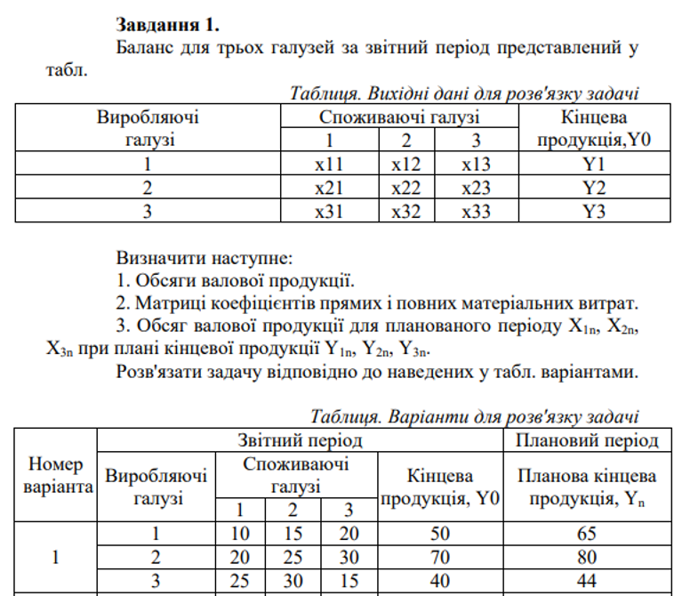

Програмна реалізація
A = [0.2 0.1 0.3;
0.4 0.2 0.1;
0.1 0.3 0.2]; % Матриця прямих витрат

Y = [100; 150; 80]; % Вектор кінцевої продукції

E = eye(size(A)); % Одинична матриця
P = inv(E - A); % Матриця повних витрат

X = P * Y; % Валовий випуск
disp('Валовий випуск X:');
disp(X);

Результати виконання та їх аналіз

Валовий випуск X:
269.6203
355.6962
267.0886

Завдання 2.

Умова завдання

Програмна реалізація

Результати виконання та їх аналіз

